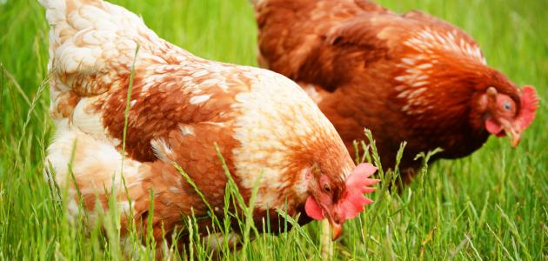

**تربية الدجاج البلدي**

**اختيار المكان المناسب**

يوجد هناك عدّة خصائص للمكان الذي يُمكن أن يتواجد فيه الدجاج البلديّ، وهي كما يأتي:

**أشعّة الشمس :** يحتاج الدجاج البلديّ لأن تصله أشعة الشمس بشكل وبكميّة مناسبين، مع ضرورة توفّر الظلّ أيضًا، وذلك بهدف تنظيم درجات حرارة جسم الدجاج.

**توفّر التربة والعشب :** يُفضّل وضع الدجاج البلديّ في موقع يحتوي على تربة زراعيّة وعشبيّة، ممّا يساعد الدجاج في التقاط غذائه من خلال تناوله على بعض الديدان والحشرات، كما تُستخدم التربة لتنظيف فضلات الدجاج ومنع خروج الروائح الكريهة.

**توفّر الأرضيّة الصلبة :** تُعدّ الأرضيّة الصلبة مهمّة في مكان وجود الدجاج، وذلك لحمايتها من الحيوانات المفترسة التي يُمكن أن تحفر تحت قنّ الدجاج من تحت الأرض حتّى الوصول إلى داخله.

**بناء قن الدجاج المناسب**

يُسمّى قنّ الدجاج بخمّ الدجاج أيضًا، وعند بناء القن لا بدّ من الأخذ بعين الاعتبار عدّة خواص رئيسيّة، وهي كما يأتي:]

**الارتفاع المناسب :** يُنصح باختيار أرض مرتفعة لبناء خمّ الدجاج، وذلك لتوفير الحماية للدجاج من خطر فيضانات المياه وانجراف التربة أو انجراف الخمّ، ومنع تراكم المياه والمحافظة على درجة الرطوبة المناسبة.

**الحجم المناسب :** يجب أن يتناسب حجم الخمّ المبنيّ مع عدد الدجاج المراد تربيته، حيث إنّ تزاحم الدجاج في حيّز صغير قد يؤدي لوقوع مشاكل صحيّة وانتشار الأمراض بينهم، كما أنّه يؤدّي لاقتتال الدجاج بين بعضهم.

**مواد البناء المناسبة :** يُفضّل بناء خمّ الدجاج باستخدام الصفائح الخشبيّة، وذلك لمتانته وسعره المنخفض نسبيًا، وهناك مواد أخرى عديدة مناسبة لبناء الخمّ بشكل أن تكون متينة ولا تُتيح للدجاج إتلافها.

**التهوية المناسبة :** يجب وضع فتحات تهوية عديدة في خمّ الدجاج، وذلك للسماح لدخول أشعة الشمس والهواء النقيّ الذي يحتاجه الدجاج، ولمنع تلوّث الهواء وبالتالي إصابة الدجاج بأمراض رئويّة قد تكون مميتة أحيانًا.

**حجم باب مناسب :** يجب أن يكون حجم باب الخمّ مناسباً لدخول وخروج المُربّي بسهولة وأمان.

**توفّر صناديق التعشيش :** يجب وضع عدد من صناديق التعشيش للدجاج، ويجب أن يتناسب عددها مع أعداد الدجاج داخل الخمّ، وعادة ما يجب توفير صندوق تعشيش واحد لكلّ 3 إلى 4 دجاجات.

**توفير مساحات مفتوحة لخروج الدجاج**

لا يُمكن أن يعيش الدجاج طوال الوقت في خمّه، ولذلك لا بدّ من إخراج الدجاج من الخمّ بشكل شبه يوميّ إلى مساحات مفتوحة، يلتقط فيها غذاءه ويحرّك جسمه، ويتعرّض لأشعة الشمس المباشرة.

**الالتزام بخطّة غذائيّة سليمة**

يٌعدّ البرسيم والحنطة السوداء طعام الدجاج البلديّ المفضّل، بالإضافة إلى بعض بذور النباتات والحشائش عريضة الأوراق، كما يتناول الدجاج بعض الديدان والحشرات من الأرض، وهناك بعض الأطعمة التي لا تُناسب الدجاج وترفض تناولها عادة، ومنها الثوم والفول والبطاطا والبصل والحمضيات بشكل عام.

**وضع خطّة لالتقاط بيض الدجاج**

يجب على مربّي الدجاج البلديّ معرفة مواعيد وضع الدجاج للبيض، وعادة يبدأ الدجاج البلديّ وضعه البيض بعد 3 إلى 4 سنوات من عمره، ويجب أن يُجمع البيض من خمّ الدجاج مرّتين يوميًا، وذلك لمنع انكساره إذا بقي في الخمّ.